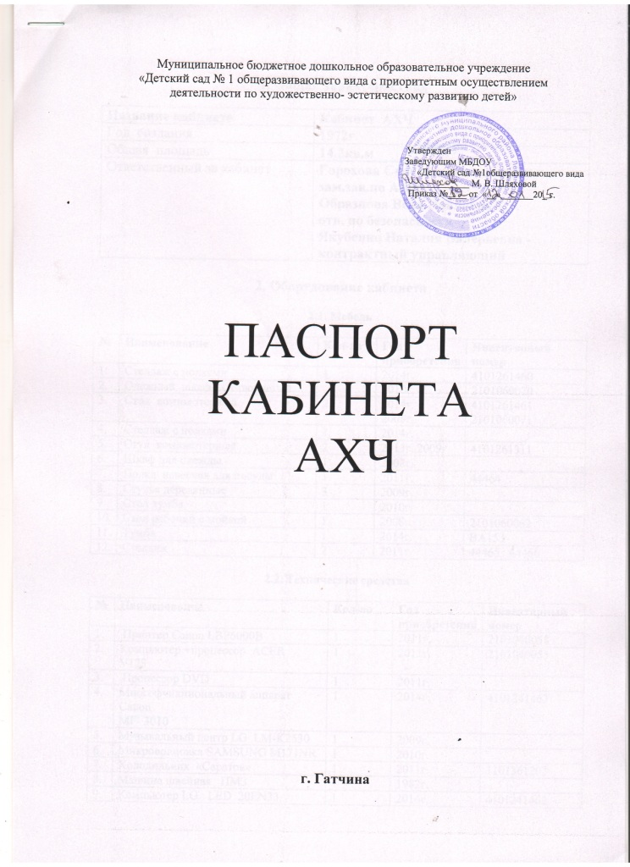

1. Общая характеристика

Названиекабинета | Кабинет АХЧ
Годсоздания | 1972г.
Общаяплощадь | 14,2кв.м
Ответственныйзакабинет | Горохова Светлана Николаевна –  зам.зав.по АХЧ  Образцова Вера Павловна –  отв. по безопасности  Якубенко Наталия Валерьевна - контрактный управляющий

2. Оборудование кабинета

2.1. Мебель

№ | Наименование | Кол-во | Год приобретения | Инвентарныйномер
1. | Стеллаж с полками | 1 | 2014г. | 4101261460
2. | Одежныйшкаф 2х-створчетый |  | 2010г. | 2101060020
3. | Столкомпьютерный | 2 | 2014г.  2008г. | 4101261461  2101060071
4. | Стеллаж с полками | 1 | 2014г.
5. | Стулкомпьютерный | 2 | 2013г.,2009г. | 4101261311
6. | Шкаф для одежды | 1 | 2008г.
7. | Полка навесная для посуды | 1 | 2011г. | 44464
8. | Стулья деревянные | 3 | 2009г.
9. | Стол тумба | 1 | 2010г.
10. | Стол рабочий с мойкой | 1 | 2008г. | 2101060062
11. | Тумба | 1 | 2014г. | ВА153
12. | Стеллаж | 2 | 2011г. | 44465 44466

2.2. Технические средства

№ | Наименование | Кол-во | Год приобретения | Инвентарныйномер
1. | Принтер Canon LBP6000B | 1 | 2011г. | 2101040058
2. | Компьютер+процессор ACER V173 | 1 | 2011г. | 2101040055
3. | Процессор DVD | 1 | 2011г.
4. | Многофункциональныйаппарат  Canon  MF- 3010 | 1 | 2014г. | 4101241463
5. | Музыкальный центр LGLM-K2530 | 1 | 2009г.
6. | Микроволновка SAMSUNG M171NR | 1 | 2010г.
7. | Холодильник «Саратов» | 1 | 2011г. | 1101361203
8. | Машина швейная ПМЗ | 1 | 1982г.
9. | Компьютер LG LED 20EN33 | 1 | 2014г. | 4101241462
